暖春已至 相逢此时
西安培华学院附属职业中等专业学校开学纪实
根据西安市教育局《关于春季学期各级各类学校开学工作的通知》文件要求，我校非毕业班于4月27日正式开学。

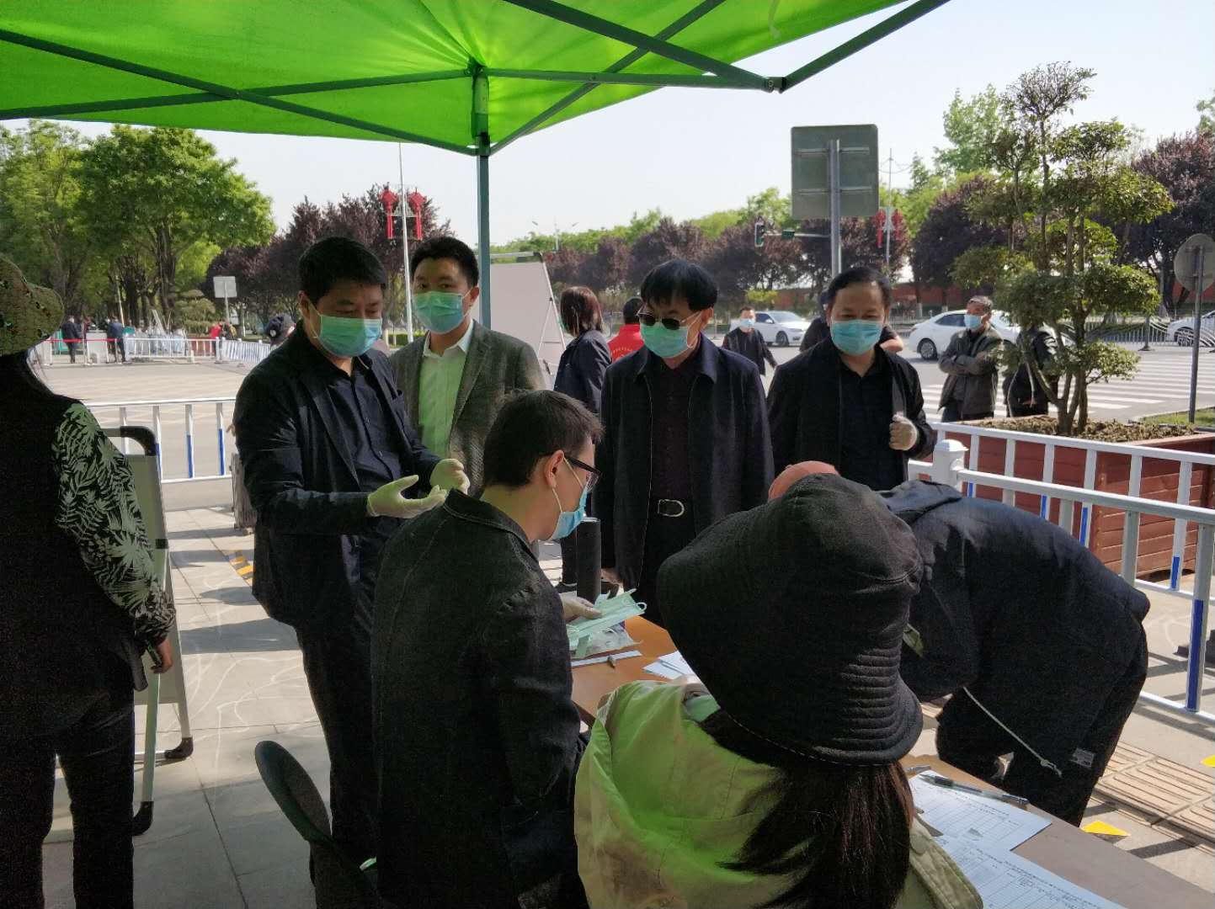
为切实做好开学疫情防控工作，校长李映方前来视察并指导开学前各项准备工作，要求各班主任与工作人员要严格落实上级部门防疫工作要求，做到严防严控，确保学生安全有序报道。

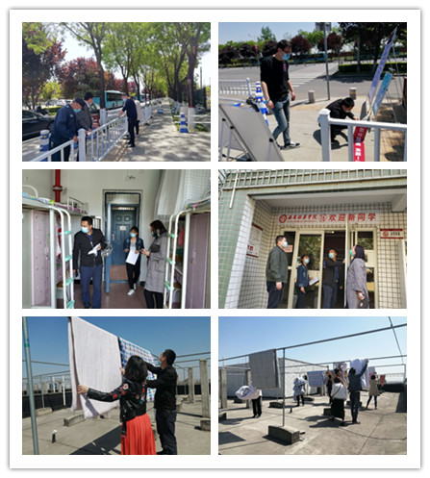
学校按照防疫要求布置防控设施，对学生公寓进行全面消毒和开窗通风，并帮助学生晾晒被褥，全力保障开学工作的顺利进行。

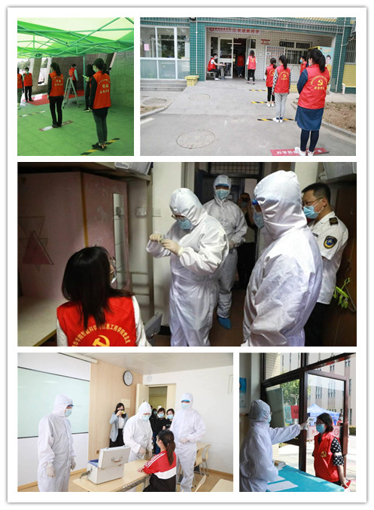
我校组织工作人员开展疫情防控演练。师生积极参与，认真配合，保障人员反应迅速，处置得当。通过此次演练，进一步优化了防控流程，提高了师生防控意识，为开学工作保驾护航。

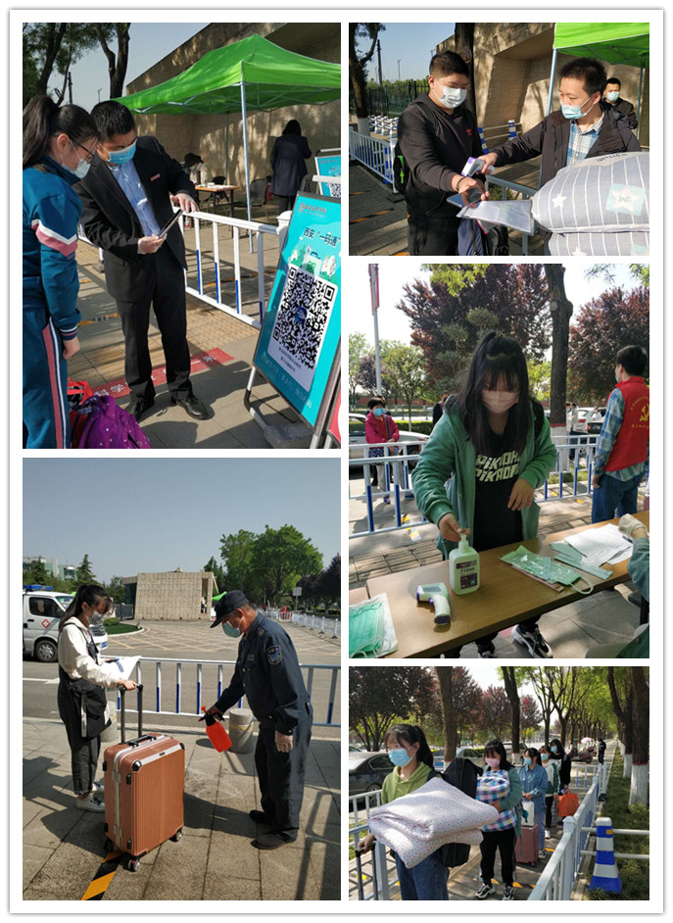
4月27日，同学们陆续错峰返校，并按照一米间隔有序排队，经过体温测量、全面消毒和对健康档案、返校承诺书、绿色健康码的严格审核，同学们终于回到了久别的校园。

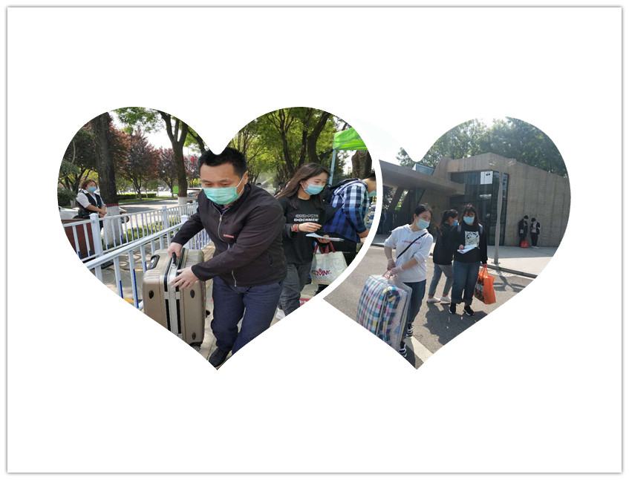
平日里和蔼可亲的老师充当起志愿者，为学生搬运行李，学生志愿者们也随时待命，接待工作井然有序。

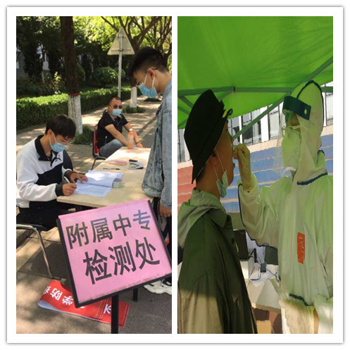
学校为师生员工免费提供核酸检测，返校学生在老师及志愿者的引导下前往检测点有序进行检测。

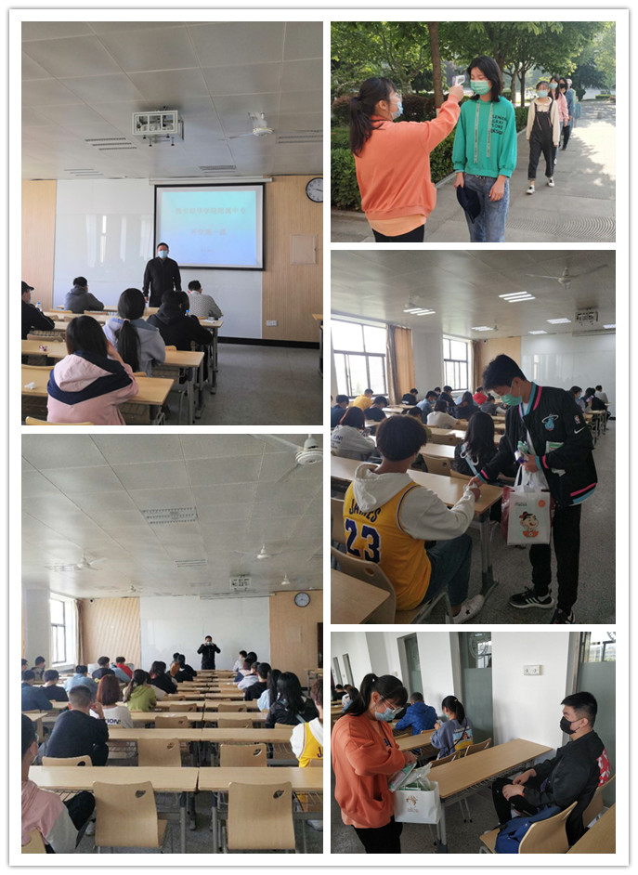
根据西安市教育局要求，学校组织老师认真上好开学第一课，为学生详细讲解疫情防控知识，引导学生培养良好的卫生习惯，树立坚定的理想信念。

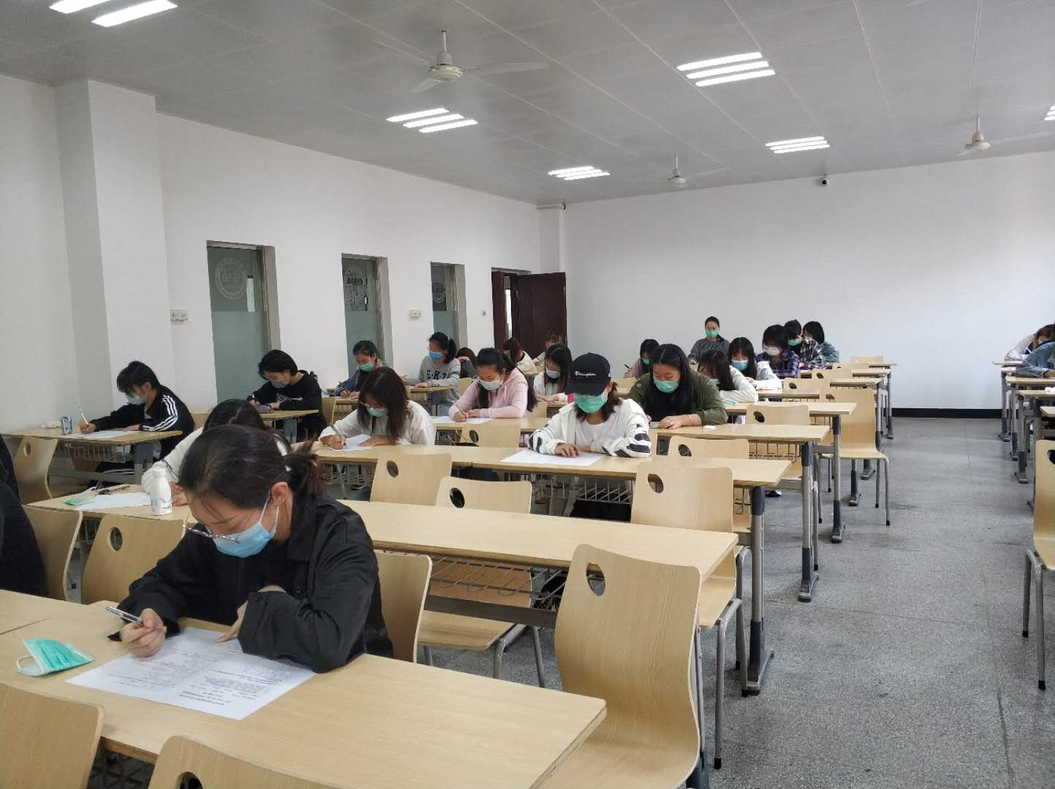
为了对学生居家学习情况进行摸底和了解，做好教学情况的分析研判，精准分析学情，学校组织学生进行测试，由教师根据考试成绩制定教学计划，优化调整教学内容，做好教学衔接。
暖春已至，相逢此时，忙碌有序的开学工作落下了帷幕，紧张的学习生活即将开始，希望同学们在做好防护的同时用心学习，珍惜光阴，把握当下，用拼搏的姿态书写更加精彩的人生！

